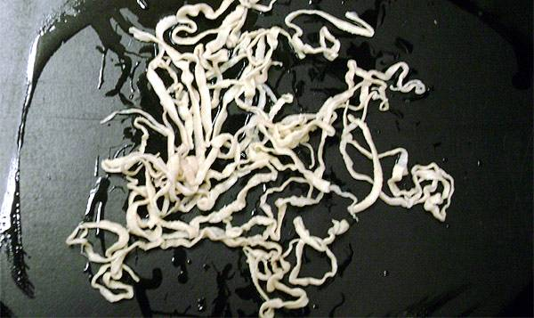**Цистицеркоз крупного рогатого скота и свиней (бычий, свиной цепни, финноз, солитер)** – инвазионные (паразитарные) заболевания, общие для человека и животных, вызываемые ленточными гельминтами Teaniarinchus saginatus и Taenia solium.

**Единственным источником заражения животных является человек, инвазированный бычьим или свиным цепнями.**

Человек заражается цистицеркозом в том числе при употреблении необеззараженного мяса зараженных животных. Уже через 2-3 месяца из личинки паразита вырастает половозрелая особь.

Клинические признаки у животных обычно остаются незамеченными, так как симптомы заболевания не характерны.

|  |  |  |
| --- | --- | --- |
| Характеристика | Возбудитель заболевания | |
| Бычий цепень | Свиной цепень |
| Окончательный хозяин | Человек | Человек |
| Промежуточный хозяин | Крупный рогатый скот, буйвол, як, зебу, олень, косуля | Свинья, кабан, медведь, верблюд, собака, кошка, человек |
| Продолжительность цикла развития | 2-3 месяца | 2-3 месяца |
| Продолжительность паразитирования | Более 10 лет | Исчисляется годами |
| Локализация (взрослый паразит) | Тонкий отдел кишечника | |
| размеры | До 10 метров | До 4 метров |

Как правило, финноз обнаруживают в мышцах. У свиней наиболее часто поражаются мышца сердца, мышечная часть диафрагмы, лопатко-плечевые, поясничные, затылочные мышцы. Также исследованию на финноз подлежит язык и массетеры. При сильной степени инвазии финны можно обнаружить в легких, печени, селезенке.

ПРИ ОБНАРУЖЕНИИ ХОТЯ БЫ ОДНОГО ЦИСТИЦЕРКА (ФИННЫ) ТУША И СУБПРОДУКТЫ НАПРАВЛЯЮТСЯ НА ОБЕЗВРЕЖИВАНИЕ!!!!!

Течение болезни начинается с попадания личинок в желудок человека. Личинки воздействуют на мембраны желудка, разрушая их, попадают в кровь. Кровоток распространяет личинки паразита по организму, которые оседают в разных органах. Исследования показывают, что возбудитель цистицеркоза в 82% случаев угнетает нервную систему, поражает глаза, мозг и мускулатуру. Симптомы и лечение цистицеркоза зависят от того, какой орган выбрали паразиты своим местом жительства. Развиваясь, они увеличиваются в размерах, давят на соседние клетки, причиняя ощутимые боли. Половозрелый паразит закрепляется в тонком отделе кишечника и вырастает до 4 метров. Продукты их жизнедеятельности отравляют человека.

**В целях профилактики заболевания цистицеркозами ГБУ «Ветуправление города Геленджика» настоятельно рекомендует:**

1. При добыче охотничьих ресурсов (промежуточных хозяев цистицеркоза) обязательно обращаться за проведением ветеринарно-санитарной экспертизы в уполномоченные органы. Для экспертизы необходимо предоставить голову, внутренние органы, тушу.
2. В случае употребления мяса, пораженного цистицеркозом в срочном порядке обратиться в медицинское учреждение (поликлинику).

Подробную информацию можно получить по тел. 8(86141) 3-41-05, 2-10-65,

часы работы: пн-пт с 08.00 по 20.00, сб-вс с 08.00 по 18.00

ГБУ «Ветуправление города Геленджика»,

г. Геленджик ул. Новороссийская, 90